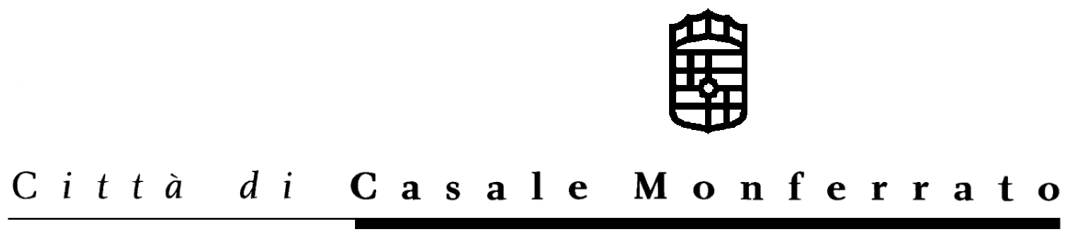
SETTORE TUTELA AMBIENTE

INTERVENTI PREVISTI NEL P.T.T.A. 1994-96
PER L’ AREA CRITICA DI CASALE MONFERRATO

LAVORI DI REALIZZAZIONE DI UN’ AREA ATTREZZATA A DISCARICA CONTROLLATA MONOUSO PER MATERIALI CONTENENTI AMIANTO
2° LOTTO – 2° STRALCIO
(VASCA EX 2° CATEGORIA TIPO A)

PROGETTO ESECUTIVO

LISTA DELLE VOCI DI PREZZO PIU’ SIGNIFICATIVE
(che concorrono a formare un importo non inferiore al 75% di quello posto a base di gara)

CASALE MONF, FEBBRAIO 2006

I PROGETTISTI:
Ing. Ferdinando ALBERTAZZI
Geom. Roberto MARTINOTTI
Ing. Pietro JARRE
Ing. Mario VACCARONE

Il R.U.P.
Arch. Piercarla COGGIOLA

IL DIRIGENTE
Ing. Ferdinando ALBERTAZZI
 |  |  |  | Importo base d' asta |  | € 495.262,24
N. Ord. | Codice | Descrizione Articoli | u.m. | Quantità totale | Prezzo unitario (€) | Prezzo totale (€) | % sul totale
1 | 01.A01.A10 010 | SCAVO GENERALE DI SBANCAMENTO O SPLATEAMENTO A SEZIONE APERTA, IN TERRENI SCIOLTI O COMPATTI, FINO A 4 M DI PROFONDITA', ESEGUITO CON MEZZI MECCANICI, ESCLUSA LA ROCCIA DA MINA MA COMPRESI I TROVANTI ROCCIOSI ED I BLOCCHI IN MURATURA FINO A 0,50 MC, MISURATO IN SEZIONE EFFETTIVA, COMPRESO IL CARICO SUGLI AUTOMEZZI, TRASPORTO E SISTEMAZIONE ENTRO L' AREA DI CANTIERE ANCHE IN PRESENZA DI ACQUA FINO AD UN BATTENTE MASSIMO DI 20 CM
 |  | Vasca rifiuti | mc | 27.700,00 | 2,20 | 60.940,00 | 12,30%
2 | 01.A21.A10 005 | FORMAZIONE DI RILEVATO STRADALE CON MATERIALI GHIAIO-TERROSI STESO A STRATI O CORDOLI DI CM 50 DI SPESSORE, UMIDIFICATI, SE RICHIESTO DALLA DIREZIONE LAVORI, ADDENSATI CON RULLO STATICO PESANTE O VIBRANTE CON EFFETTO FINO A 60 TON PER UN PERIODO NON INFERIORE ALLE ORE 6 PER OGNI 100 MC DI RILEVATO E COMUNQUE FINO AL RAGGIUNGIMENTO DI UN SODDISFACENTE GRADO DI COSTIPAMENTO, SECONDO LE DISPOSIZIONI IMPARTITE DALLA DIREZIOINE LAVORI, MISURTATO IN OPERA. MATRERIALI FORNITI DALLA CITTA'
 |  | Rilevato perimetrale | mc | 3.360,00 | 6,75 | 22.680,00 | 4,58%
3 | 10.P01.A10010 | FORNITURA E POSA DI TESSUTO NON TESSUTO A FILO CONTINUO AGUGLIATO IN FIBRA SINTETICA VERGINE DI POLIPROPILENE COESIONATO MECCANICAMENTE. PER AGUGLIATURA DI MASSA AERICA 500gr/mq. COMPRESO LA CUCITURA DEI LEMBI CON FILO DI NYLON MEDIANTE CUCVITRICE ELETTRICA, AVENTE LE CARATTERISTICHE CONFORMI ALLA NORMATIVA DI RIFERIMENTO
 |  | Fondo vasca | mq | 14.900,00
 |  | Sponde | mq | 5.000,00
 |  |  | mq | 19.900,00 | 2,30 | 45.770,00 | 9,24%
N. Ord. | Codice | Descrizione Articoli | u.m. | Quantità totale | Prezzo unitario (€) | Prezzo totale (€) | % sul totale
4 | 10.P01.A40005 | FORNITURA E POSA DI ARGILLA DI TIPO OMOGENEO, INORGANICA E SCEVRA DA OGNI MACROSCOPICA IMPURITA'. Coefficiente di permeabilità K<5.0 x 10 - 7 cm/sec
 |  | fondo vasca spessore 0,5 m | mc | 6.760,00
 |  | paramento interno sponde | mc | 1.261,75
 |  | paramento interno sponde su argini esistenti | mc | 324,60
 |  | paramento interno sponde su argini esistenti | mc | 432,60
 |  | Argini interni (Lung.tot.=185)*(area.=1,20) | mc | 222,00
 |  |  | mc | 9.000,95 | 18,67 | 168.047,74 | 33,93%
5 | 22.P06.A 04 005 | POSA IN OPERA DI UNO STRATO DI GHIAIETTO SELEZIONATO DI QUALSIASI SPESSORE, COMPRESA LA FORNITURA E LO SPANDIMENTO, FINALIZZATO AL DRENAGGIO DELLE ACQUE SUPERFICIALI
 |  | inerte fondo vasca (spessore 0,15 m) | mc | 2.028,00 | 16,61 | 33.685,08 | 6,80%
6 | 01.A18.E10 005 | PROVVISTA E POSA IN OPERA DI RETE PLASTIFICATA, COMPRESI I FILI DI TENSIONE, I PROFILATI IN FERRO ED OGNI ALTRO ONERE OCCORRENTE PER LE LEGATURE, A MAGLIA 30 X 30 | mq | 850,00 | 32,00 | 27.200,00 | 5,49%
7 | Analisi prezzi | FORNITURA E POSA DI SERBATOIO DI STOCCAGGIO PERCOLATI IN PRFV DELLA CAPACITÀ 30 MC, FORMA CILINDRICA AD ASSE ORIZZONTALE, CON LINER INTERNO ON RESINA ANTIACIDA BISFENOLICA, ESTERNO TRANSLUCIDO, PASSO D'UOMO SUPERIORE DN 400, FLANGE FISSE, GANCI DI SOLLEVAMENTO | cad | 2,00 | 16.500,00 | 33.000,00 | 6,66%
 |  | Totale voci significative |  |  |  | 391.322,82 | 79,01%

